APAKAH CASH TURNOVER, RECEIVEBEL TURNOVER, DAN INVENTORY TURNOVER BERPENGARUH TERHADAP RETEURN ON ASSETS (ROA)?

Elfrida Gultom ¹⁾, Rifani Akbar Sulbahri *² ⁾ , Ernawati³⁾
^{1,2,3),} Jurusan Akuntansi, Fakultas Ekonomi dan Bisnis, Palembang, Sumatera Selatan Email coresponden : rifaniakbar.sulbahri@univ-tridinanti.ac.id
INFORMASI ARTIKEL

Submitted:

Review:

Revised:

Accepted:

Online-Published:
ABSTRAK

Dalam penelitian ini, dilakukan pengujian terhadap pengaruh Perputaran Kas, Perputaran Piutang, dan Perputaran Persediaan terhadap profitabilitas pada Perusahaan Kosmetik dan Perlengkapan Rumah Tangga yang tercatat di Bursa Efek Indonesia (BEI). Sub-sektor industri barang konsumsi ini meliputi Perusahaan Kosmetik dan Perlengkapan Rumah Tangga. Tujuan dari penelitian ini ialah untuk menggali pemahaman mengenai dampaknya, baik secara simultan maupun parsial, terhadap profitabilitas entitas yang bersangkutan.
Dalam penelitian ini, pendekatan kuantitatif diadopsi sebagai metode yang digunakan. Pemilihan sampel dilaksanakan melalui teknik purposive sampling, yang berfokus pada perusahaan-perusahaan di sektor Kosmetik dan Perlengkapan Rumah Tangga yang tercatat di Bursa Efek Indonesia. Laporan keuangan tahunan yang tersedia selama periode yang diteliti digunakan sebagai data. Untuk analisis data, pengujian hipotesis parsial dilakukan dengan menggunakan uji t, sedangkan uji F diterapkan untuk menguji hipotesis secara simultan.
Penemuan dari penelitian yang dilakukan mengindikasikan bahwa terdapat pengaruh signifikan secara simultan dari perputaran kas, perputaran piutang, dan perputaran persediaan terhadap Return On Assets (ROA), yang dibuktikan oleh nilai signifikansi dalam uji F yang mencapai 0,000, lebih rendah dari 0,05. Akan tetapi, dalam konteks perusahaan Kosmetik dan Perlengkapan Rumah Tangga selama periode 2019-2021, tidak teridentifikasi adanya pengaruh signifikan dari perputaran kas dan perputaran piutang terhadap profitabilitas, yang dipantulkan melalui nilai signifikansi pada uji t untuk perputaran kas yang adalah 0,601, melebihi 0,05, dan untuk perputaran piutang, yang tercatat sebesar 0,265, juga lebih tinggi dari 0,05. Temuan ini merefleksikan sebuah kekurangan dalam efektivitas pengelolaan kas dan piutang.

Kata Kunci : Perputaran Kas, Perputaran Piutang, Perputaran Persediaan, Return On Assets.

ABSTRACK

This study conducted tests on the influence of Cash Turnover, Accounts Receivable Turnover, and Inventory Turnover on profitability at Cosmetic and Household Supplies Companies listed on the Indonesia Stock Exchange (IDX). This consumer goods sub-sector includes Cosmetic and Household Supplies Companies. This study aims to explore the understanding of its impact, both simultaneously and partially, on the profitability of the entities concerned.
In this study, a quantitative approach was adopted as the method used. Sample selection was done through purposive sampling, focusing on companies in the Cosmetic and Household Supplies sector listed on the Indonesia Stock Exchange. The available annual financial statements during the period under study were used as data. For data analysis, partial hypothesis testing was carried out using the t-test, while the F-test was applied to test the hypothesis simultaneously.
The research findings indicate a significant simultaneous influence of cash turnover, accounts receivable turnover, and inventory turnover on Return On Assets (ROA), as evidenced by the significance value in the F-test

reaching 0.000, lower than 0.05. However, in the context of Cosmetic and Household Supplies companies during the 2019-2021 period, no significant influence of cash turnover and accounts receivable turnover on profitability was identified, as reflected by the significance values in the t-test for cash turnover, which is 0.601, exceeding 0.05, and for accounts receivable turnover, which is recorded at 0.265, also higher than 0.05. These findings reflect a need for more effectiveness in cash and receivables management.

Keywords : Cash Turnover, Accounts Receivable Turnover, Inventory Turnover, Return On Asset.

PENDAHULUAN
Pada penghujung tahun 2019 hingga tahun 2020 terjadi Pandemi global Corona virus disease atau dikenal dengan istilah Covid-19 yang memiliki dampak yang signifikan, tidak hanya dari sisi kesehatan, tetapi memburuknya perekonomian global termasuk perekonomian di Indonesia (Tribun Manado, 2020). Hal ini diakui oleh Gubernur Bank Indonesia yang menyatakan bahwa penyebaran Covid-19 menjadi penyebab utama ketidakpastian yang cenderung lebih tinggi yang kemudian menurunkan kinerja pasar keuangan global, menekan banyak mata uang dunia, dan memicu pembalikan modal kepada aset yang dianggap aman, menurunnya pertumbuhan ekonomi dunia akibat rantai penawaran global, menurunnya permintaan dunia, serta lemahnya pelaku ekonomi yang menjadi beberapa faktor utama (Karunia, 2020).
Perusahaan merupakan salah satu pelaku ekonomi karena dapat berperan sebagai produsen, distributor, dan konsumen. Umumnya tujuan perusahaan adalah mencapai keuntungan sebesar-besarnya. Profitabilitas merupakan keuntungan yang dimiliki perusahaan dari kegiatan operasionalnya yang tidak lepas dari kebijakan yang dimiliki oleh manajer.
Selain itu, profitabilitas mempunyai peran penting dalam perusahaan sebagai cerminan masa depan apakah perusahaan mempunyai prospek yang baik di masa mendatang. Pesatnya perkembangan ekonomi di Indonesia saat ini menimbulkan persaingan usaha yang semakin ketat khususnya diperusahaan manufaktur sub sektor kosmetik dan keperluan rumah tangga. Memasuki era globalisasi, persaingan di berbagai bidang semakin ketat. Perusahaan ini menuntut perusahaan agar mampu menciptakan dan meningkatkan nilai perusahaan.
Ada beberapa alat ukur yang dapat digunakan dalam mengukur tingkat profitabilitas, yaitu: Net Profit Margin (NPM), Return On Invesment (ROI), Return On Asset (ROA), dan Return On Equity (ROE). Untuk mengetahui seberapa besar keuntungan (profitabilitas) yang akan dihasilkan oleh perusahaan, dalam penelitian ini profitabilitas diukur dengan menggunakan Return On Asset (ROA). Menurut Winarno (2019) return on asset sering disebut juga tingkat pengembalian atas investasi yang mengukur pengembalian atas total aktiva setelah bunga dari pajak, hasil pengembalian total aktiva menunjukkan kinerja manajemen dalam menggunakan aktiva perusahaan untuk menghasilkan laba.. Dengan mengetahui ROA, maka dapat menilai apakah perusahaan telah efisien dalam menggunakan aktivanya dalam kegiatan operasional untuk menghasilkan keuntungan.
Tinggi atau rendahnya profitabilitas yang dimiliki perusahaan dipengaruhi oleh berbagai faktor seperti modal kerja. Adapun komponen modal kerja meliputi kas, piutang, dan persediaan. Untuk menentukan kebutuhan modal kerja yang akan digunakan perusahaan dalam kegiatan operasionalnya, maka dapat dilihat dari perputaran masing - masing modal kerja itu sendiri, seperti perputaran kas, perputaran persediaan, dan perputaran piutang. Kas merupakan bentuk aktiva yang paling liquid di dalam neraca, karena kas merupakan aktiva lancar yang sewaktu - waktu dapat digunakan dalam kegiatan operasional perusahaan. Kas sangat penting bagi perusahaan karena kas adalah unsur modal kerja dan bagian dari investasi (Muslih, 2019).
Komponen kedua adalah piutang. Salah satu cara yang dapat dilakukan Perusahaan untuk mempertahankan pelanggannya adalah dengan melakukan penjualan secara kredit.
Komponen ketiga adalah persediaan. Proses penjualan pada perusahaan tidak lepas dari pengaruh persediaan yang dimiliki oleh perusahaan. Persediaan merupakan pos aktiva lancar perusahaan yang nilainya cukup besar sehingga pos persediaan memiliki peran penting bagi Perusahaan, persediaan merupakan unsur yang aktif dalam kegiatan operasional perusahaan, karena jumlah persediaan dalam perusahaan selalu berubah karena adanya pengurangan untuk proses produksi yang akan dijual kepada konsumen.
Beberapa penelitian telah dilakukan untuk menganalisis faktor-faktor yang dapat mempengaruhi profitabilitas yang hasil penelitiannya ada yang sejalan ataupun yang bertentangan. Penelitian-penelitian tersebut diantaranya yang dilakukan oleh Lestari (2017) menunjukkan bahwa perputaran kas, perputaran persediaan, dan perputaran piutang berpengaruh signifikan terhadap profitabilitas.
Penelitian tersebut diperkuat oleh Hartono (2016) berpengaruh secara simultan terhadap profitabilitas.
Berdasarkan penelitian yang dilakukan Sari (2022) Secara parsial diketahui perputaran kas dan perputaran aktiva berpengaruh dan signifikan terhadap profitabilitas, sedangkan modal kerja dan perputaran piutang tidak berpengaruh terhadap profitabilitas. Secara simultan diketahui perputaran kas, perputaran modal kerja, perputaran piutang dan perputaran aktiva berpengaruh dan signifikan terhadap profitabilitas.
Dari hasil penelitian Sulbahri et al. (2022) dengan judul Pengaruh Return On Assests, Return On Equity, Invesment Opportunity Set, terhadap nilai perusahaan pada perusahaan makanan dan minuman Sub Sektor Barang Konsumsi yang terdaftai di BEI dapat di simpulkan bahwa Berdasarkan hasil uji F, penelitian ini menunjukkan bahwa dari hasil pengujian secara bersam-sama atau secara simultan dengan melakukan uji-F, menunjukkan bahwa secara simultan variabel independen yakni ROA, ROE, dan IOS tidak berpengaruh terhadap variabel dependen yakni Nilai Perusahaan. Berdasarkan hasil uji T, penelitian ini menunjukkan bahwa hasil pengujian secara parsial variabel ROA berpengaruh signifikan terhadap variabel nilai perusahaan, ROE tidak berpengaruh signifikan terhadap variabel nilai perusahaan, dan IOS berpengaruh signifikan terhadap variabel nilai perusahaan.

LANDASAN TEORI
Dalam bagian ini akan dipaparkan teori yang melandasi penelitian ini, yaitu Teori Keputusan. Penjelasan mengenai Profitabilitas, dan defenisi variabel penelitian, yaitu Perputaran Kas, Perputaran Piutang, dan Perputaran Persediaan.
Teori Keputusan berasal dari teori kemungkinan yang merupakan konsekuensi dari beberapa keputusan yang telah dievaluasi. Teori keputusan ini digunakan untuk beberapa macam ilmu bidang study, terutama bidang ekonomi. Dua metode dari teori keputusan yang terkenal adalah teori keputusan normative, dan teori keputusan deskriptif, Teori Keputusan Normatif dicapai berdasarkan alasan yang rasional, atau biasa disebut dengan alasan yang masuk akal (Teori Logika), sedangkan Teori Keputusan Deskriptif dicapai berdasarkan empiric atau berdasarkan hasil pengamatan, percobaan dan biasanya dikuatkan dengan statistik (Wikipedia, 2023).

Laporan Keuangan
Menurut Pernyataan Standar Akuntansi Keuangan (PSAK No. 1 2019:1), “Laporan keuangan adalah penyajian terstruktur dari posisi keuangan dan kinerja keuangan suatu entitas”.
Menurut Kasmir (2019:7) laporan keuangan adalah laporan yang menunjukkan kondisi keuangan perusahaan pada saat ini atau dalam suatu periode tertentu.
Pada umumnya laporan keuangan itu terdiri dari neraca dan laporan laba rugi serta laporan perubahan modal, dimana neraca menunjukkan atau menggambarkan jumlah aktiva, hutang dan modal dari suatu perusahaan pada tanggal tertentu. Sedangkan perhitungan (Laporan) rugi laba memperlihatkan hasil yang telah dicapai oleh perusahaan serta biaya perusahaan yang terjadi.
Tujuan laporan keuangan menurut, Pernyataan Standar Akuntansi Keuangan (PSAK No. 1 2019:1) adalah memberikan informasi mengenai posisi keuangan, kinerja keuangan dan arus kas entitas yang bermanfaat bagi sebagian besar kalangan pengguna laporan dalam pembuatan keputusan ekonomi.
Menurut Kasmir (2019:28-30) secara umum ada lima macam jenis laporan keuangan yang biasa disusun yaitu :

Neraca Balance Sheet

Laporan Laba Rugi

Laporan Perubahan Modal

Laporan Arus Kas

Laporan Catatan Atas Laporan Keuangan

Menganalisis laporan keuangan merupakan tugas penting bagi manajemen perusahaan, selain itu penting bagi investor dan kreditor untuk mengevaluasi sebuah perusahaan yang diberikan modal. Yang dijadikan dasar analisis yaitu laporan keuangan yang telah disusun dan disesuaikan dengan data yang relevan serta dilakukan dengan prosedur akutansi dan penilaian yang benar.
Menurut Prastowo & Supriyadi (2020:56) “Analisis Laporan keuangan merupakan suatu proses untuk membedah laporan keuangan kedalam unsur-unsurnya, menelaah masing-masing unsur tersebut, dengan tujuan untuk memperoleh pengertian dan pemahaman yang baik dan tepat atas laporan keuangan itu sendiri.”

Profitabilitas
Sebelum mengambil keputusan seorang manajer keuangan harus mengetahui terlebih dahulu bagaimana kondisi keuangan perusahaan saat itu. Kondisi keuangan perusahaan yang disajikan dalam bentuk laporan keuangan dapat dijadikan pertimbangan manajer keuangan dengan melakukan analisis terlebih dahulu terhadap laporan keuangan tersebut. Tingkat profitabilitas yang tinggi pada sebuah perusahaan akan meningkatkan daya saing antar perusahaan.
Menurut Prihadi (2020:166), profitabilitas adalah kemampuan menghasilkan laba. Profitabilitas dinilai sangat penting, karena untuk melangsungkan hidup suatu perusahaan haruslah berada dalam keadaan menguntungkan atau profitable. Tanpa keuntungan maka sulit bagi perusahaan untuk menarik modal dari luar.
Menurut Kasmir (2019:114) rasio profitabilitas merupakan rasio untuk menilai kemampuan perusahaan dalam mencari keuntungan atau laba dalam suatu periode tertentu. Rasio ini juga memberikan ukuran tingkat efektivitas manajemen suatu perusahaan yang ditunjukkan dari laba yang dihasilkan dari penjualan atau dari pendapatan investasi.
Berdasarkan pendapat para ahli tersebut dapat ditarik kesimpulan bahwa profitabilitas adalah kemampuan suatu perusahaan menghasilkan laba dari proses kegiatan bisnis perusahaan melalui berbagai keputusan dan kebijakan manajemen. Perusahaan akan mengalami kesulitan menarik modal dari luar jika dalam kondisi menguntungkan (profitable).
Tujuan penggunaan profitabilitas bagi pihak intern maupun ekstern perusahaan menurut Kasmir (2019:199):
- Untuk mengukur atau menghitung laba yang diperoleh perusahaan dalam satu periode tertentu.
- Untuk menilai posisi laba perusahaan tahun sebelumnya dengan tahun sekarang.
- Untuk menilai perkembangan laba dari waktu ke waktu.
- Untuk menilai besarnya laba bersih sesudah pajak dengan modal sendiri.
- Untuk mengukur produktifitas dari seluruh dana erusahaan yang telah digunakan, baik modal pinjaman atau modal sendiri.

Menurut Kasmir (2019:199) menjelaskan bahwa dalam praktinya jenis-jenis rasio profitabilitas yang digunakan adalah:
- Profit margin (Profit margin on sale)
- Return on Asset (ROA)
- Return on Equity (ROE)
- Laba per lembar saham

Dalam penelitiaan ini untuk mengukur rasio profitabilitas menggunakan rumus return on Assest (ROA) adalah sebagai berikut:
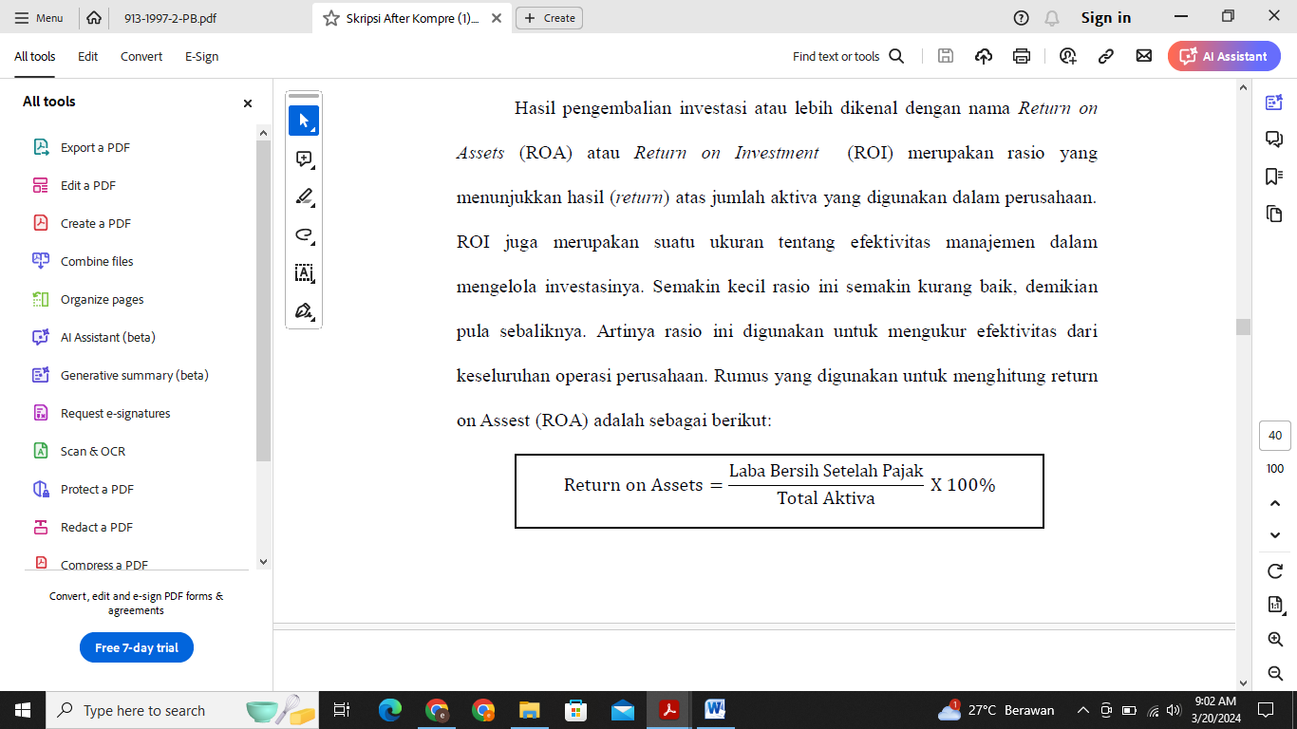

Kas
Kas merupakan aset yang paling likuid atau salah satu komponen modal kerja yang mempunyai likuiditas paling tinggi (paling mudah diubah menjadi uang tunai untuk memenuhi kewajiban jangka pendek perusahaan), artinya bahwa semakin besar jumlah kas yang dimiliki suatu perusahaan maka semakin tinggi pula tingkat likuiditasnya.
Menurut Kasmir (2019:40) “Kas merupakan uang tunai yang dimiliki perusahaan dan dapat segera digunakan setiap saat. Kas merupakan komponen aktiva lancar yang paling dibutuhkan guna membayar berbagai kebutuhan yang diperlukan”.
Oleh karena itu, setiap perusahaan membutuhkan uang dalam usahanya atau untuk membiayai operasional sehari-hari, bahkan jika perusahaan tersebut melakukan investasi baru pada aset tetap.
Menurut Kasmir (2019:140) perputaran kas merupakan rasio yang digunakan untuk mengukur tingkat ketersediaan kas untuk membayar tagihan (utang) dan biaya-biaya yang berkaitan dengan penjualan.
Jumlah kas yang ada dalam perusahaan hendaknya tidak kurang dari 5% sampai 10% dari jumlah aktiva lancar. Jumlah kas dapat pula dihubungkan dengan jumlah penjualan. Perbandingan antara penjualan bersih dengan jumlah rata-rata kas menggambarkan tingkat perputaran kas (cash turnover). Perputaran kas merupakan kemampuan kas dalam menghasilkan pendapatan sehingga dapat dilihat berapa kali uang kas berputar dalam satu periode. Perputaran kas dapat digunakan rumus sebagai berikut :

Piutang
Menurut Reviandani & Pristyadi (2019:246) istilah piutang menunjuk pada semua tagihan kepada pihak luar perusahaan, baik tagihan uang, barang, maupun jasa. Untuk tujuan akuntansi, istilah piutang dipergunakan dalam arti yang lebih sempit, yakni untuk menunjuk pada tagihan kepada pihak luar perusahaan yang akan diterima dalam bentuk uang tunai.
Menurut Riyanto (2019:43) tingkat perputaran piutang (receivable turnover) dapat diketahui dengan membagi jumlah credit sales selama periode tertentu dengan jumlah rata-rata piutang.
Menurut Husnan & Pudjiastuti (2021), perputaran piutang dapat dihitung dengan menggunakan rumus sebagai berikut :

Persediaan
Persediaan menurut Ristono (2021:1), persediaan adalah barang-barang yang disimpan untuk digunakan atau dijual pada masa atau periode yang akan datang. Persediaan terdiri dari persediaan bahan baku, persediaan bahan setengah jadi, dan persediaan barang jadi.
Perputaran persediaan menunjukkan berapa kali persediaan diganti (dijual) dalam waktu satu tahun. Dengan demikian, tingkat perputaran persediaan yang tinggi mengindikasikan bahwa tingkat penjualan yang tinggi pada perusahaan. Dengan tingkat perputaran persediaan yang tinggi berarti risiko kerugian dan biaya terhadap persediaan dapat diminimalkan.
Adapun perputaran persediaan menurut Warren et al. (2019:462) adalah: Perputaran persediaan mengukur hubungan antara volume barang dagang yang dijual dengan jumlah persediaan yang dimiliki selama periode berjalan. Jadi indikator yang digunakan di perputaran persediaan dalam penelitian ini adalah sebagai berikut:


METODE PENELITIAN
Populasi dalam penelitian ini adalah laporan keuangan Perusahaan Sektor Industri Barang Konsumsi yang terdaftar di Bursa Efek Indonesia (BEI) yaitu 54 perusahaan. Sampel dalam penelitian ini adalah laporan keuangan pada Perusahaan Sub sektor Kosmetik dan Keperluan Rumah Tangga yang terdaftar di Bursa Efek Indonesia (BEI) yang memiliki kriteria sebagai berikut :
- Perusahaan yang datanya terdaftar di Bursa Efek Indonesia dan laporan keuangan yang lengkap dan telah dipublikasikan dari periode tahun 2019 – 2021.
- Perusahaan yang memiliki data lengkap mengenai variable-variabel yang akan digunakan dalam menunjang dalam penelitian ini.
- Perusahaan yang termasuk Sub sektor Kosmetik dan Keperluan Rumah Tangga yang terdaftar di Bursa Efek Indonesia.

Berdasarkan kriteria, maka diperoleh Alkasha Wira Internasional Tbk (ADES), Kino Indonesia Tbk (KINO), Martino Berto Tbk (MBTO), Mustika Ratu Tbk (MRAT), Mandom Indonesia Tbk (TCID), Unilever Indonesia Tbk (UNVR), PT. Chitose Internasional Tbk (CNIT), PT. Kedaung Indah Can Tbk (KICI), PT. Langgeng Makmur Industry Tbk (LMPI), PT. Integra Indocabinet Tbk (WOOD) sebagai sampel penelitian.
Penelitian ini menggunakan penelitian deskriptif dengan pendekatan kuantitatif, dengan sumber data sekunder berupa laporan keuangan Perusahaan Kosmetik dan Keperluan Rumah Tangga periode 2019 – 2021 yang terdapat di Bursa Efek Indonesia (BEI) yang dapat diakses melalui website www.idx.co.id.

HASIL DAN PEMBAHASAN
Dalam penelitian ini hasil pengujian nilai adjusted R² di dalam model regresi pada perusahaan Kosmetik dan Keperluan Rumah Tangga, sebesar 0,694 menunjukkan bahwa 69,4% dari profitabilitas dipengaruhi oleh variabel independen yaitu perputaran kas, perputaran piutang, dan perputaran persediaan. Sementara itu, 30,6 % sisanya dipengaruhi oleh faktor lain yang tidak diselidiki dalam penelitian ini. Dapat dilihat pada tabel dibawah ini:
Tabel 1
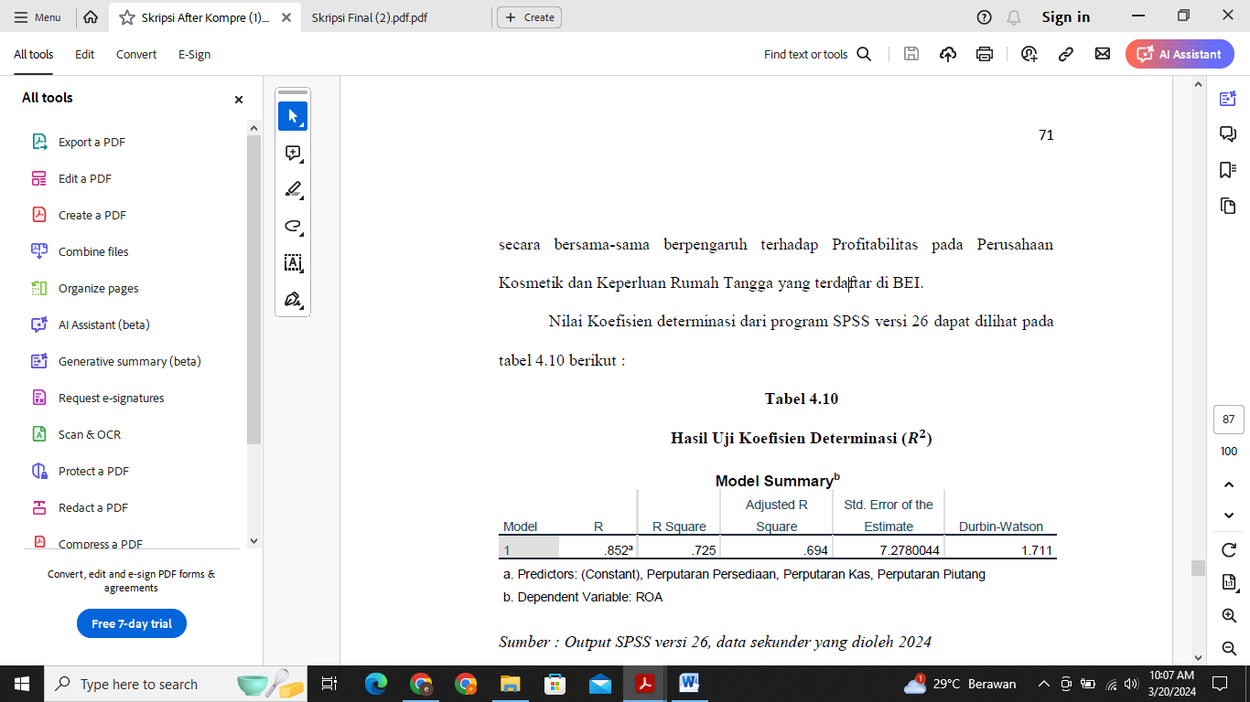

Dari hasil analisis statistik yang dilakukan diperoleh hasil secara simultan Perputaran Kas, Perputaran Piutang dan Perputaran Persediaan berpengaruh dan signifikan terhadap Profitabilitas.
Hal ini dikarenakan nilai F hitung sebesar 22,904 dan pada F tabel sebesar 2,98 dimana nilai F hitung > F tabel dan pada nilai signifikan uji F sebesar 0,000 < 0,05. Hasil dari pengujian ini mendukung hipotesis penelitian atau Ha1 yang menyatakan bahwa Perputaran Kas, Perputaran Piutang dan Perputaran Persediaan secara bersama-sama dapat mempengaruhi Profitabilitas. Dapat dilihat pada tabel 1 di bawah ini:
Tabel 2
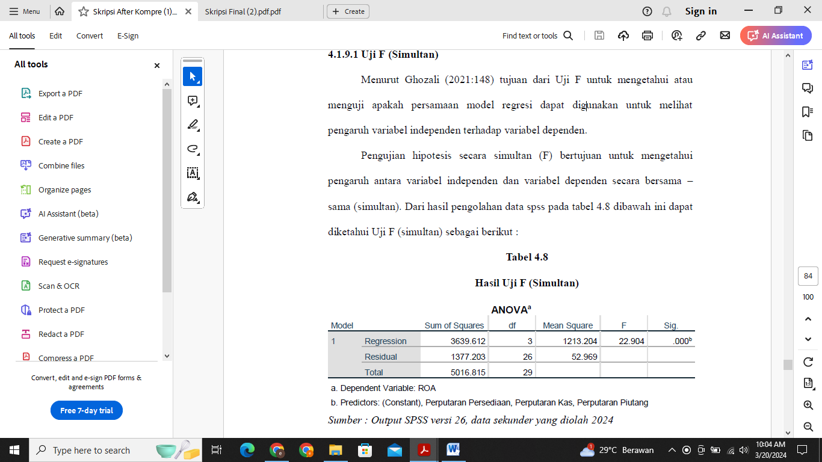
Dari hasil analisis statistik yang dilakukan diperoleh pada uji t, hasil secara parsial Perputaran Kas, Perputaran Piutang dan Perputaran Persediaan berpengaruh dan signifikan terhadap Profitabilitas dapat dilihat pada tabel dibawah ini:
Tabel 3
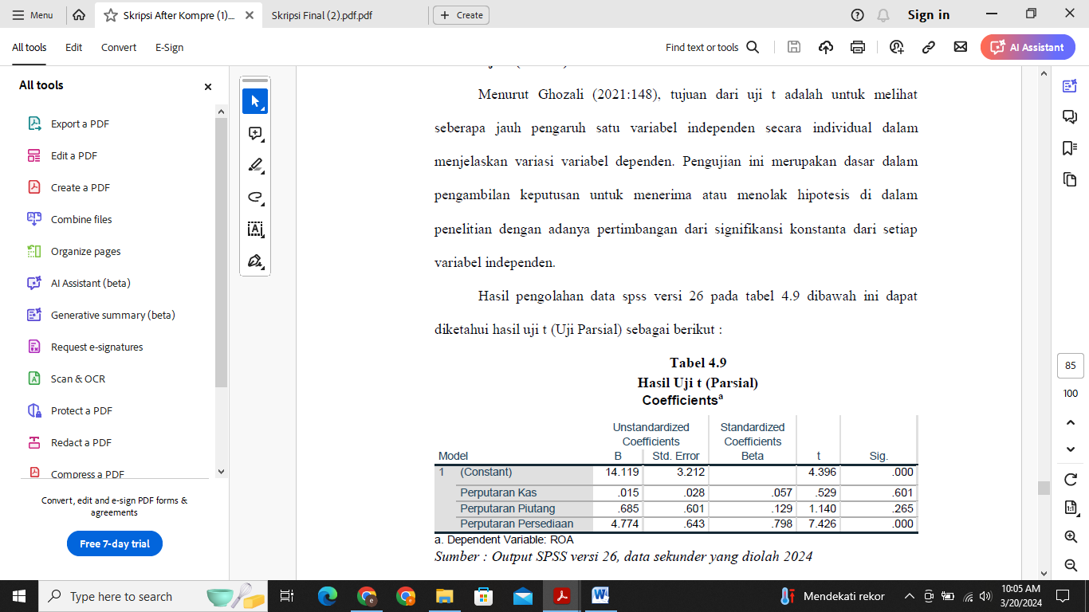
Berdasarkan tabel 2 diperoleh nilai t _{hitung} sebesar 0,529, untuk t _{tabel} Perputaran Kas sebesar 2,056 dan nilai signifikan 0,601. Maka pada variabel perputaran kas t _{hitung} < t _{tabel} dan nilai signifikan 0,601 > 0,05. Ini menunjukkan bahwa manajemen keuangan belum mencapai tingkat optimal dalam mengelola arus kas perusahaan, yang mengakibatkan penurunan perputaran kas secara konsisten dari tahun ke tahun. Meskipun perputaran kas yang terlalu tinggi dapat menyebabkan kekurangan dana perusahaan dan akhirnya mengurangi profitabilitasnya, hasil penelitian menunjukkan bahwa tingkat perputaran kas tidak secara signifikan memengaruhi profitabilitas perusahaan.
Dengan demikian, dari analisis hipotesis penelitian, H02 diterima karena perputaran kas secara parsial tidak berdampak signifikan terhadap profitabilitas.
Hasil pada variabel Perputaran Piutang menunjukkan nilai t _{hitung} sebesar 1,140 untuk t _{tabel} sebesar 2,056 dan nilai signifikan 0,265. Maka t _{hitung} < t _{tabel} dan nilai signifikan 0,265 > 0,05. Hasil dari pengujian ini menunjukan bahwa Hipotesi penelitian yang diterima H03 dikarenakan Perputaran Piutang secara parsial tidak berpengaruh signifikan terhadap profitabilitas.
Berdasarkan hasil uji tersebut dikatakan bahwa setiap kenaikan Perputaran Piutang 1% akan diikuti oleh kenaikan Profitabilitas sebesar 0,685 atau 68,5%. Dari hasil analisis ini, terbukti bahwa manajemen perusahaan Kosmetik dan Keperluan Rumah Tangga perlu meningkatkan keahlian mereka dalam mengelola piutang untuk menambah tingkat perputaran piutang dan mencapai target laba yang telah ditetapkan.
Hasil pada variabel Perputaran Persediaan menunjukkan nilai t _{hitung} sebesar 7,426 dan t _{tabel} sebesar 2,056 , untuk nilai signifikan sebesar 0,000. Maka t _{hitung} > t _{tabel} dan nilai signifikan 0,000 < 0,05. Berdasarkan penjelasan tersebut Perputaran Persediaan secara parsial berpengaruh dan signifikan terhadap Profitabilitas pada Perusahan Kosmetik dan Keperluan Rumah Tangga yang terdaftar di BEI periode 2019 – 2021. Artinya penilaian hipotesis penelitian yang diambil adalah Ha3 dapat di terima.
Koefisien regresi Perputaran Persediaan menunjukkan nilai sebesar 7,426. Berdasarkan hasil uji tersebut dikatakan bahwa setiap kenaikkan Perputaran Persediaan 1% akan diikuti oleh kenaikan profitabilitas sebesar 4,774 atau 477,4%. Dari hasil analisis yang telah dilakukan membuktikan bahwa perusahaan Kosmetik dan Keperluan Rumah Tangga yang serdaftar di BEI mengelola persediaan perusahaan dengan efektif.

- KESIMPULAN
Dalam penelitian ini, hasil pengujian adjusted R² menunjukkan bahwa 69,4% dari profitabilitas perusahaan Kosmetik dan Keperluan Rumah Tangga dipengaruhi oleh variabel independen yang diselidiki, yaitu perputaran kas, perputaran piutang, dan perputaran persediaan. Sisanya, sebesar 30,6%, dipengaruhi oleh faktor lain yang tidak diselidiki dalam penelitian ini.
Secara simultan Perputaran Kas, Perputaran Piutang dan Perputaran Persediaan berpengaruh signifikan terhadap Profitabilitas. Secara Parsial Perputaran Kas dan Perputaran Piutang tidak berpengaruh signifikan terhadap profitabilitas. Berbeda dengan Perputaran Persediaan secara parsial berpengaruh dan signifikan terhadap Profitabilitas.

DAFTAR PUSTAKA
BEI. (2024). Struktur Organisasi Bursa Efek Indonesia. Diambil 20 Maret 2024, dari www.idx.co.id
Hartono, B. (2016). Pengaruh Struktur Modal dan Profitabilitas terhadap Nilai Perusahaan pada Perusahaan Properti di Bursa Efek Indonesia tahun 2008-2012. Lampung: Skripsi, Universitas Lampung.
Husnan, S., & Pudjiastuti, E. (2021). Dasar-Dasar Manajemen Keuangan. Yogyakarta: UPP STIM YKPN.
IAI. (2019). Pernyataan Standar Akuntansi Keuangan (PSAK). Jakarta: Ikatan Akuntan Indonesia.
Karunia, A. M. (2020). Dampak Virus Corona, BI Revisi Pertumbuhan Ekonomi RI Jadi di Bawah 5 Persen. Diambil 20 Maret 2024, dari https://money.kompas.com/read/2020/03/19/164509526/dampak-viruscorona-bi-revisi-pertumbuhan-ekonomi-ri-jadi-di-bawah-5-persen
Kasmir. (2019). Analisis Laporan Keuangan. Jakarta: PT Raja Grafindo Persada.
Lestari, A. P. T. (2017). Faktor-Faktor Yang Berpengaruh Terhadap Profitabilitas Perusahaan Manufaktur. Jurnal Profita: Kajian Ilmu Akuntansi, 5(2), 1–13.
Muslih, M. (2019). Pengaruh Perputaran Kas Dan Likuiditas (Current Ratio) Terhadap Profitabilitas (Return on Asset). Krisna: Kumpulan Riset Akuntansi, 11(1), 47–59.
Prastowo, D., & Supriyadi, E. (2020). Peranan Manajemen Laba Dalam Memoderasi Faktor-Faktor Yang Mempengaruhi Peringkat Obligasi. EKOBISMAN: JURNAL EKONOMI BISNIS MANAJEMEN, 4(3), 194–209.
Prihadi, T. (2020). Analisis Laporan Keuangan. Jakarta: Gramedia Pustaka Utama.
Reviandani, W., & Pristyadi, B. (2019). Pengantar Akuntansi: Pendekatan Teoritis Praktis Dilengkapi dengan Soal-Soal. Sidoarjo: Indomedia Pustaka.
Ristono, A. (2021). Manajemen Persediaan. Yogyakarta: Graha Ilmu.
Riyanto, B. (2019). Dasar-Dasar Pembelanjaan Perusahaan. Yogyakarta: BPFE.
Sari, N. (2022). Pengaruh Perputaran Kas, Modal Kerja, Perputaran Piutang Dan Perputaran Aktiva Terhadap Profitabilitas Pada Perusahaan Perkebunan Dan Pertambangan Yang Terdaftar Di Bursa Efek Indonesia Periode 2011-2015. Bis-a, 11(01), 41–50.
Sulbahri, R. A., Effen, N., & Martino, A. (2022). Pengaruh Return On Assets, Return On Equity, Invesment Opportunity Set, Terhadap Nilai Perusahaan Pada Perusahaan Makanan Dan Minuman Sub Sektor Barang Konsumsi Yang Terdaftar Di Bursa Efek Indonesia. Jurnal Riset Akuntansi Tridinanti (Jurnal Ratri), 3(2), 61–71.
Tribun Manado. (2020). Dampak Ekonomi di Masa Pandemi Virus Corona. Diambil 20 Maret 2024, dari https://manado.tribunnews.com/2020/05/27 /dampak-ekonomi-di-masapandemi-virus-corona.
Warren, J. M., Reeve, J. E., & Duchac, J. N. (2019). Accounting with IFRS Essentials: An Asia Edition. Singapore: Cengage Learning Asia Pte Limited.
Wikipedia. (2023). Teori Keputusan. Diambil 20 Maret 2024, dari https://id.wiki pedia.org/wiki/Teori_keputusan
Winarno, S. H. (2019). Analisis NPM, ROA, dan ROE Dalam Mengukur Kinerja Keuangan. Jurnal STEI Ekonomi, 28(2), 254–266.

